ВНИМАНИЕ, ДОРОГА!!!

По итогам 11 месяцев 2016 года количество ДТП с участием детей в городе Чебоксары сократилось на 23,4%. Зарегистрировано 59 дорожно-транспортных происшествий, в которых 61 ребенок получил травмы различной степени тяжести (АППГ: 77-1-85).
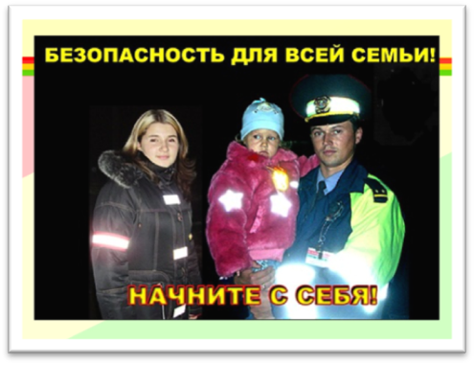
Особую тревогу вызывает то, что по сравнению с аналогичным периодом прошлого года, количество ДТП, совершенных по неосторожности (вине) детей, увеличилось почти в два раза (с 15 до 26 фактов).
Многолетняя практика показывает, что детский дорожно-транспортный травматизм носит ярко выраженный сезонный характер и резко возрастает в зимний период, ввиду изменения погодных (метеорологических) условий и ухудшения состояния проезжей части.
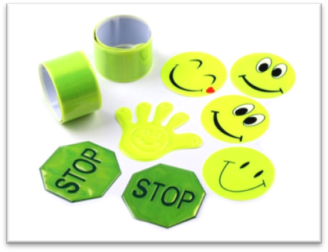
Очень важно задуматься и о том, что в осенне-зимнее время начинает рано темнеть, и даже взрослый человек, одетый в темную одежду, для водителя при плохом уличном освещении становиться практически невидимым!
Как в этом случае обезопасить себя и ребенка? Для начала следует стараться использовать светлую или яркую одежду, лучше всего со световозвращающими элементами. Принцип их действия заключается в следующем: в темное время суток при попадании света от фар автомашины или уличного фонаря они начинают светиться, обозначая движение человека.
Для детей придумано уже большое количество разнообразных и интересных браслетов, значков, все чаще можно увидеть школьные портфели и рюкзаки со световозвращающими вставками, а также детские куртки и комбинезоны, это красиво и, самое главное, – безопасно!

Правила безопасности при катании с горок
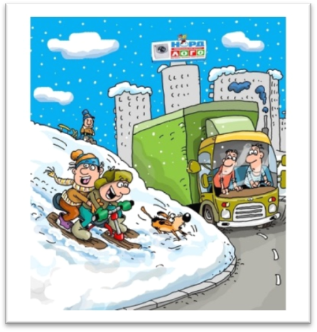
Если горка вызывает у вас опасения, сначала прокатитесь с неё сами, без ребёнка — испытайте спуск.
Если ребёнок уже катается на разновозрастной «оживлённой» горке, обязательно следите за ним. Лучше всего, если кто-то из взрослых следит за спуском сверху, а кто-то снизу помогает детям быстро освобождать путь.
Ни в коем случайте не используйте в качестве горок железнодорожные насыпи и горки вблизи проезжей части дорог.

Правила поведения на оживлённой горе
1. Подниматься на снежную или ледяную горку следует только в месте подъема, оборудованном ступенями, запрещается подниматься на горку там, где навстречу скатываются другие.

2. Не съезжать, пока не отошёл в сторону предыдущий спускающийся.

3. Не задерживаться внизу, когда съехал, а поскорее отползать или откатываться в сторону.

4. Не перебегать ледяную дорожку.

5. Во избежание травматизма нельзя кататься, стоя на ногах и на корточках.

6. Стараться не съезжать спиной или головой вперёд (на животе), а всегда смотреть вперёд, как при спуске, так и при подъёме.

7. Если мимо горки идет прохожий, подождать, пока он пройдет, и только тогда совершать спуск.

8. Если уйти от столкновения (на пути дерево, человек т.д.) нельзя, то надо постараться завалиться на бок, на снег или откатиться в сторону от ледяной поверхности.

9. Избегать катания с горок с неровным ледовым покрытием.
Различных средств для катания с горок сейчас выпускается огромное количество, так что можно найти подходящее для того, чтобы получить удовольствие от катания с любой горки: от крутой ледяной до пологой, покрытой свежим снегом.
Ледянка пластмассовая. Самое простое и дешёвое приспособление для катания с горок зимой. Предназначены они для одиночного катания по ледяным и накатанным снежным склонам. Рассчитаны ледянки для детей от 3-х лет, т.к. малышам трудно ими управлять. Ледянка в форме тарелки становится неуправляемой, если сесть в неё с ногами.
Ледянка-корыто очень неустойчива, при малейшей неровности норовит завалиться на бок — таким образом, подлетев на трамплине, приземлиться можно вниз головой. Ледянки не рассчитаны на трамплины или любые другие препятствия, т.к. любой резкий подскок на горке чреват неприятными последствиями для копчика и позвоночника ездока.
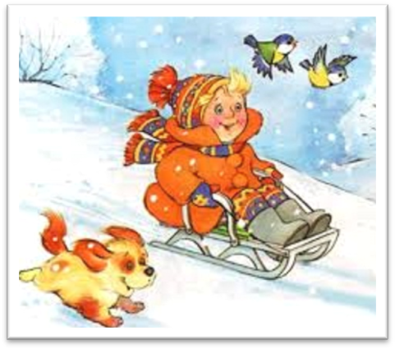
Обычные «советские» санки отлично подходят для любых снежных склонов. Можно рулить и тормозить ногами. Завалиться на бок, чтобы избежать опасного столкновения, тоже довольно легко и безопасно.
Ватрушки. В последнее время надувные санки всё чаще встречаются на наших горках. Наиболее распространены надувные круги — «санки-ватрушки». Как только скорость движения возрастает, ватрушка становится довольно опасной. Разгоняются ватрушки молниеносно, и скорость развивают выше, чем санки или снегокат на аналогичном склоне, а соскочить с ватрушки на скорости невозможно. На ватрушках нельзя кататься с горок с трамплинами - при приземлении ватрушка сильно пружинит. Даже если не слетишь, можно получить сильные травмы спины и шейного отдела позвоночника.
Хороший вариант «ватрушки» — маленькая надувная ледянка (примерно 50 см в поперечнике) - завалиться на бок (слезть) легко. Внимательно относитесь к выбору горки и средств для катания. Горка — место повышенной опасности, а не просто очередное развлечение на зимней прогулке наряду со строительством снеговиков и кормёжкой птиц!

